OBJEDNÁVKA

Gambero s.r.o.
Rančířov 127
Jihlava 58601
IČ:28816439
DIČ:CZ28816439
E-mail: info@gambero.cz

Objednáváme u Vaší firmy níže uvedené zboží včetně dopravy.

Objednávka:

 | Objednané zboží | Množství | Cena bez DPH | Cena s DPH
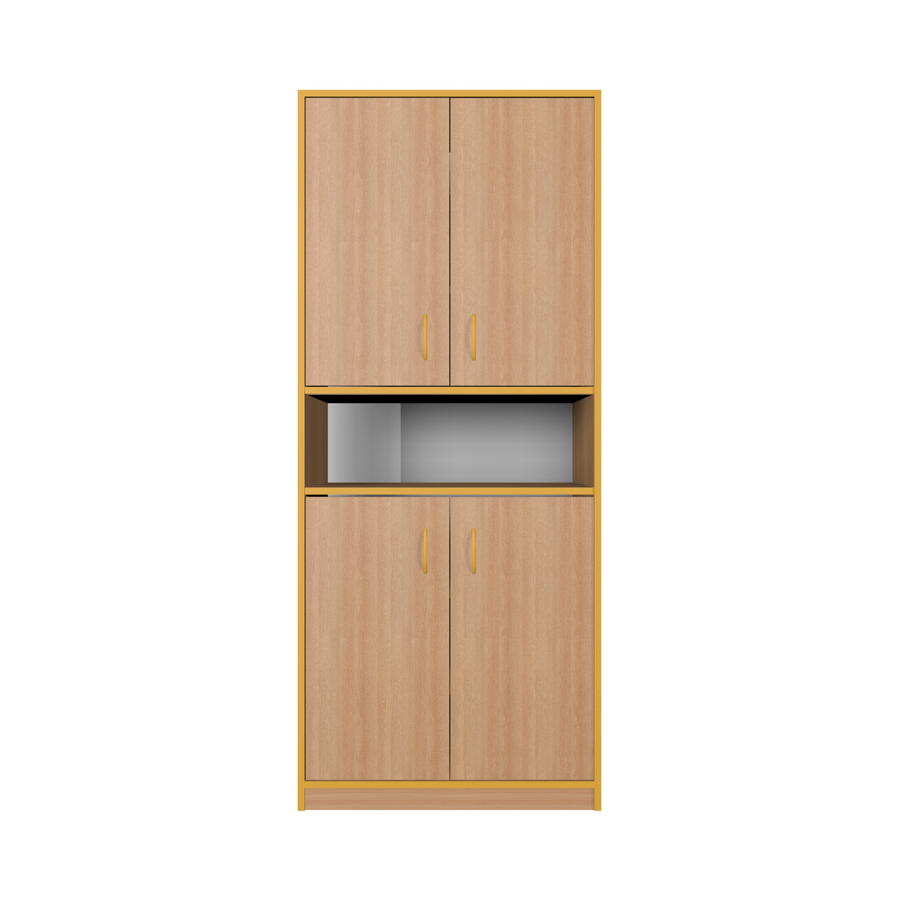 | Skříň vysoká, 4x dveře  Varianta: barva ABS hran a úchytek modrá  (A101-2)  Cena za ks s DPH: 6 464,00 Kč | 7 ks | 37 395,04 Kč | 45 248,00 Kč
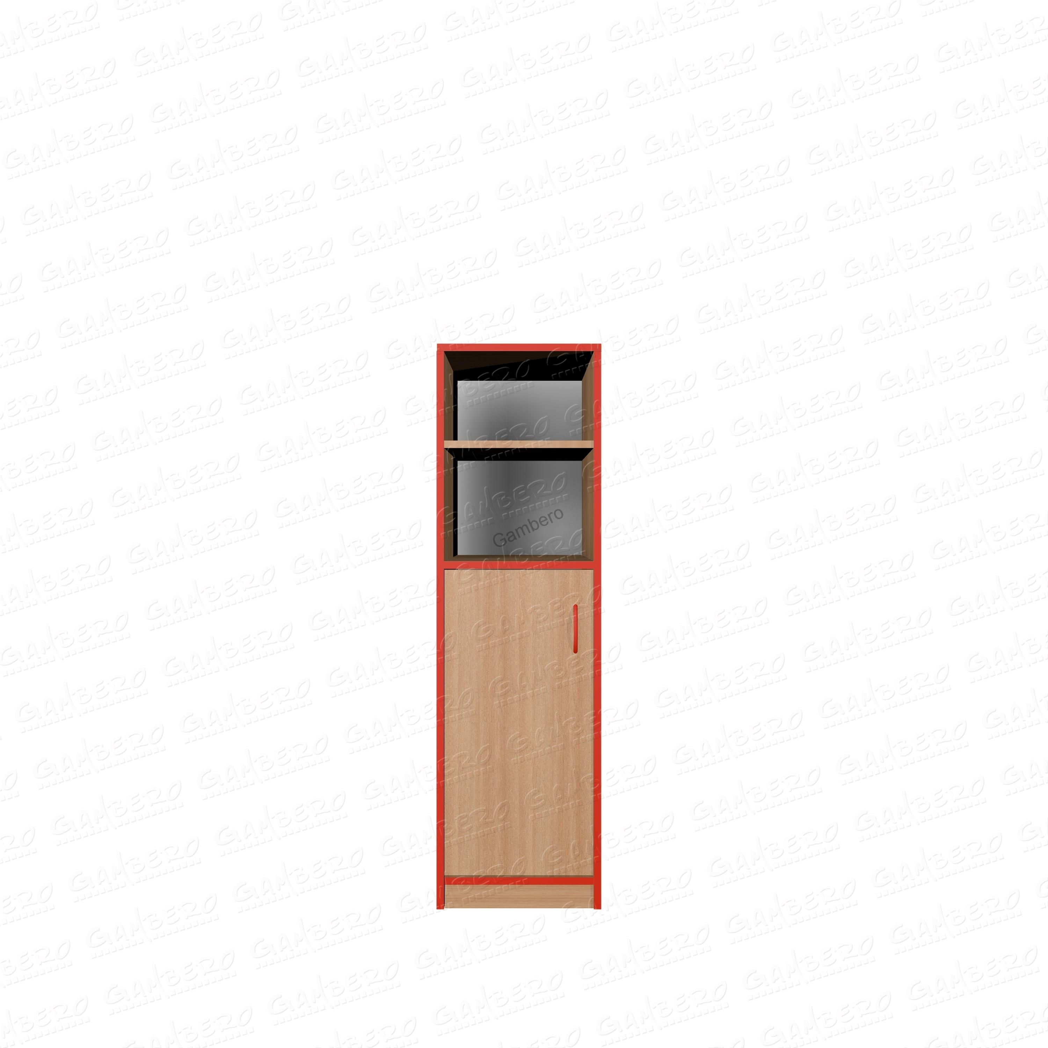 | Skříň snížená úzká, 1 x dveře  Varianta: barva ABS hran a úchytek modrá  (A119)  Cena za ks s DPH: 3 650,00 Kč | 1 ks | 3 016,53 Kč | 3 650,00 Kč
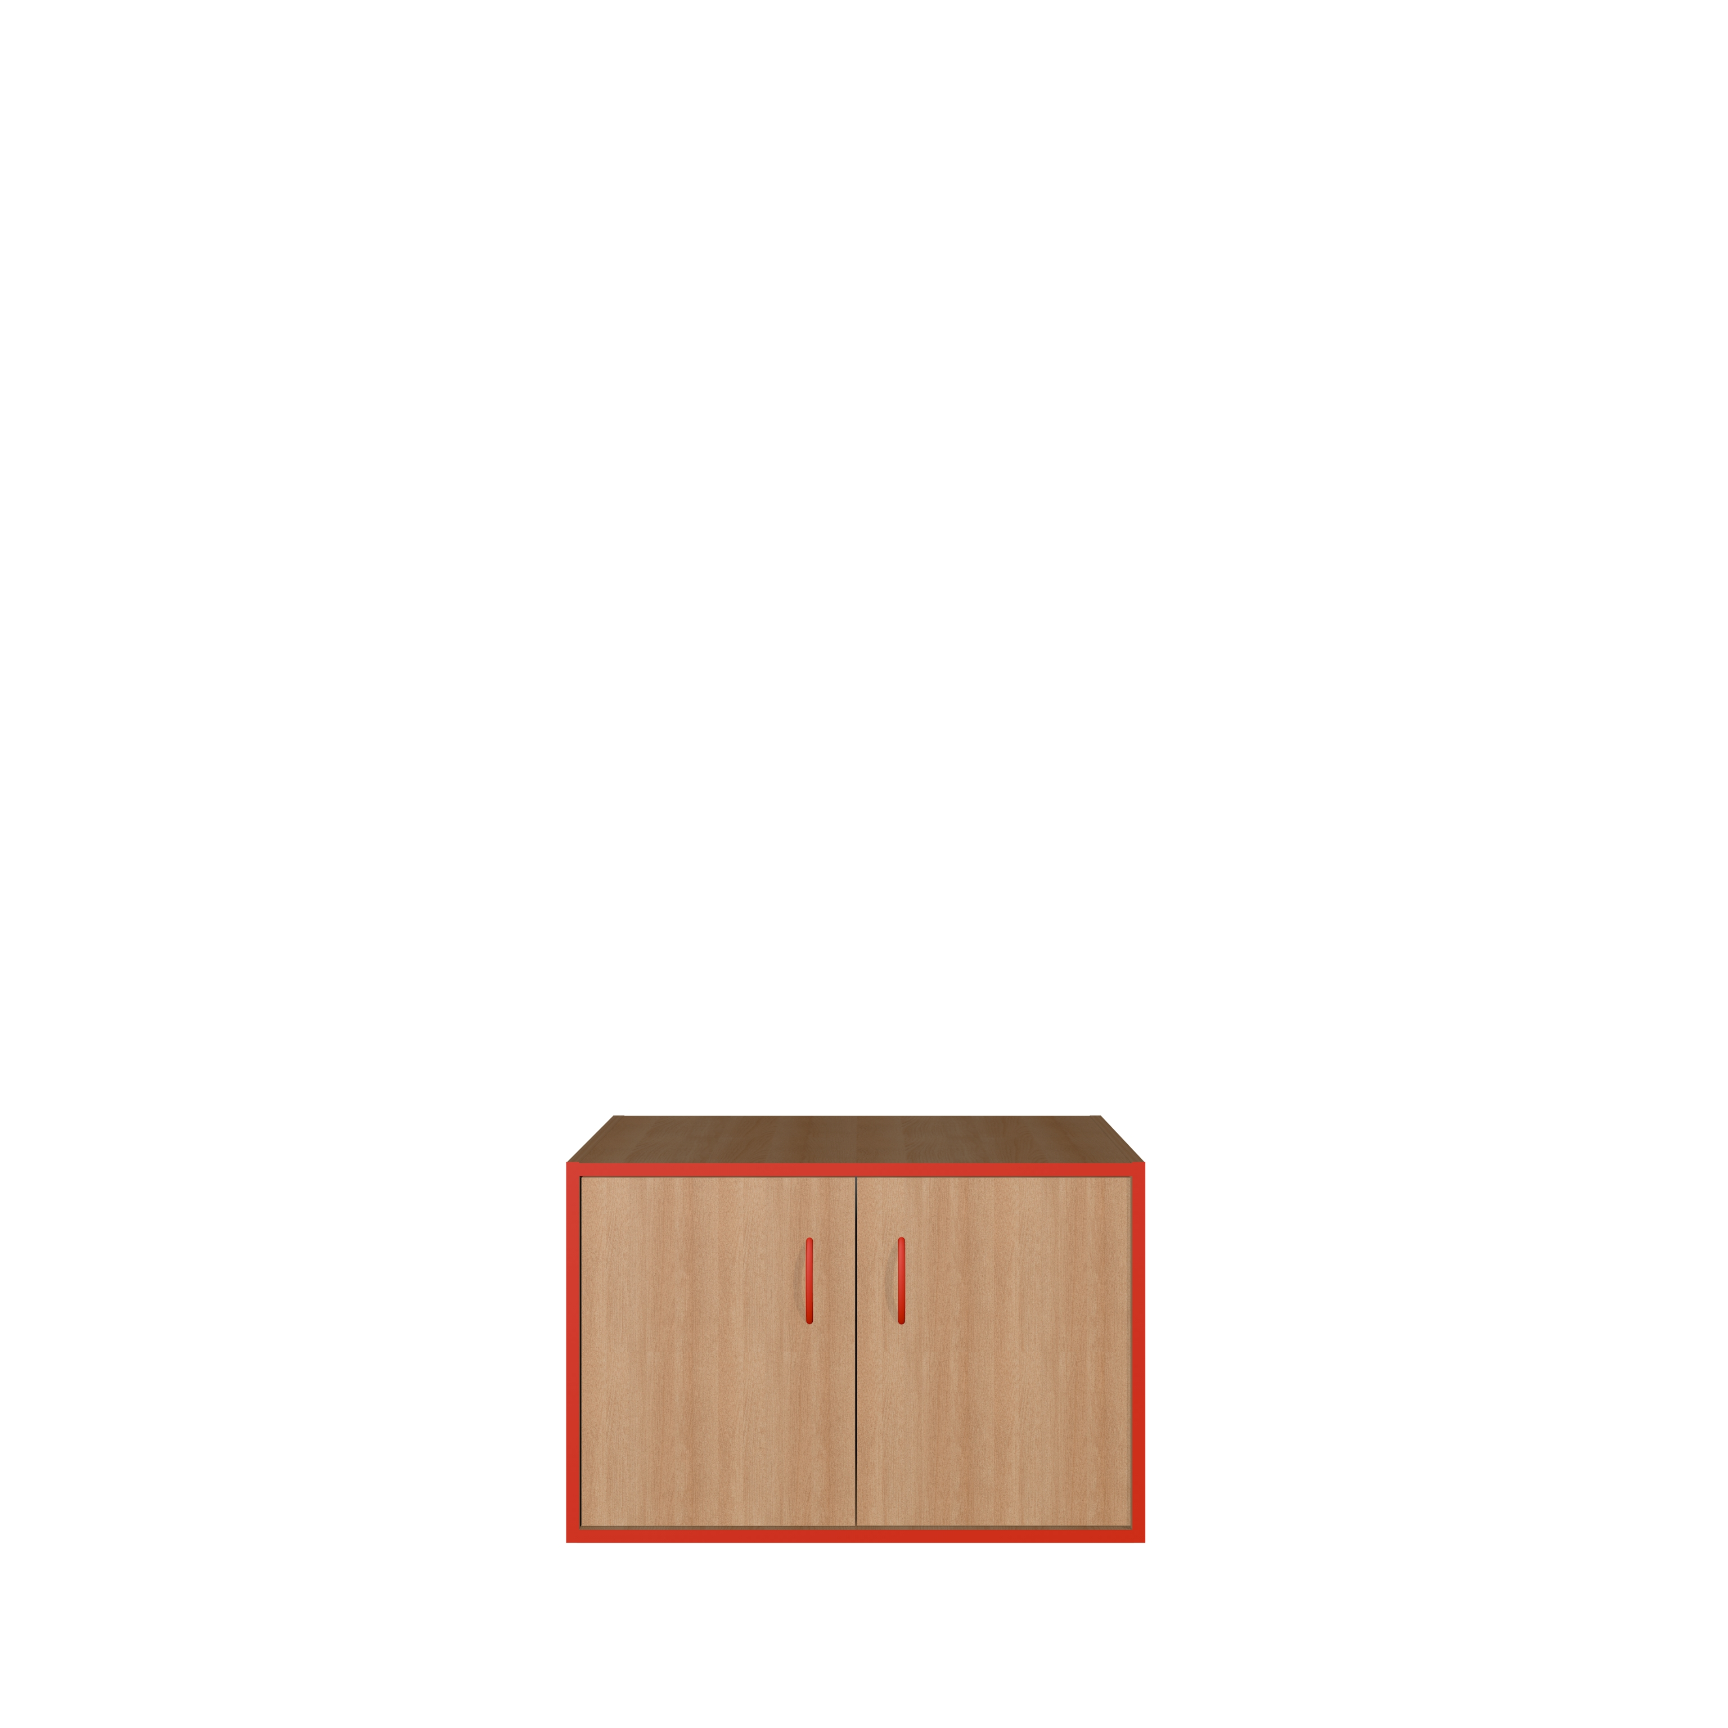 | Nástavec na skříň šířka 80 cm  Varianta: barva ABS hran a úchytek modrá  (A302)  Cena za ks s DPH: 2 940,00 Kč | 7 ks | 17 008,26 Kč | 20 580,00 Kč
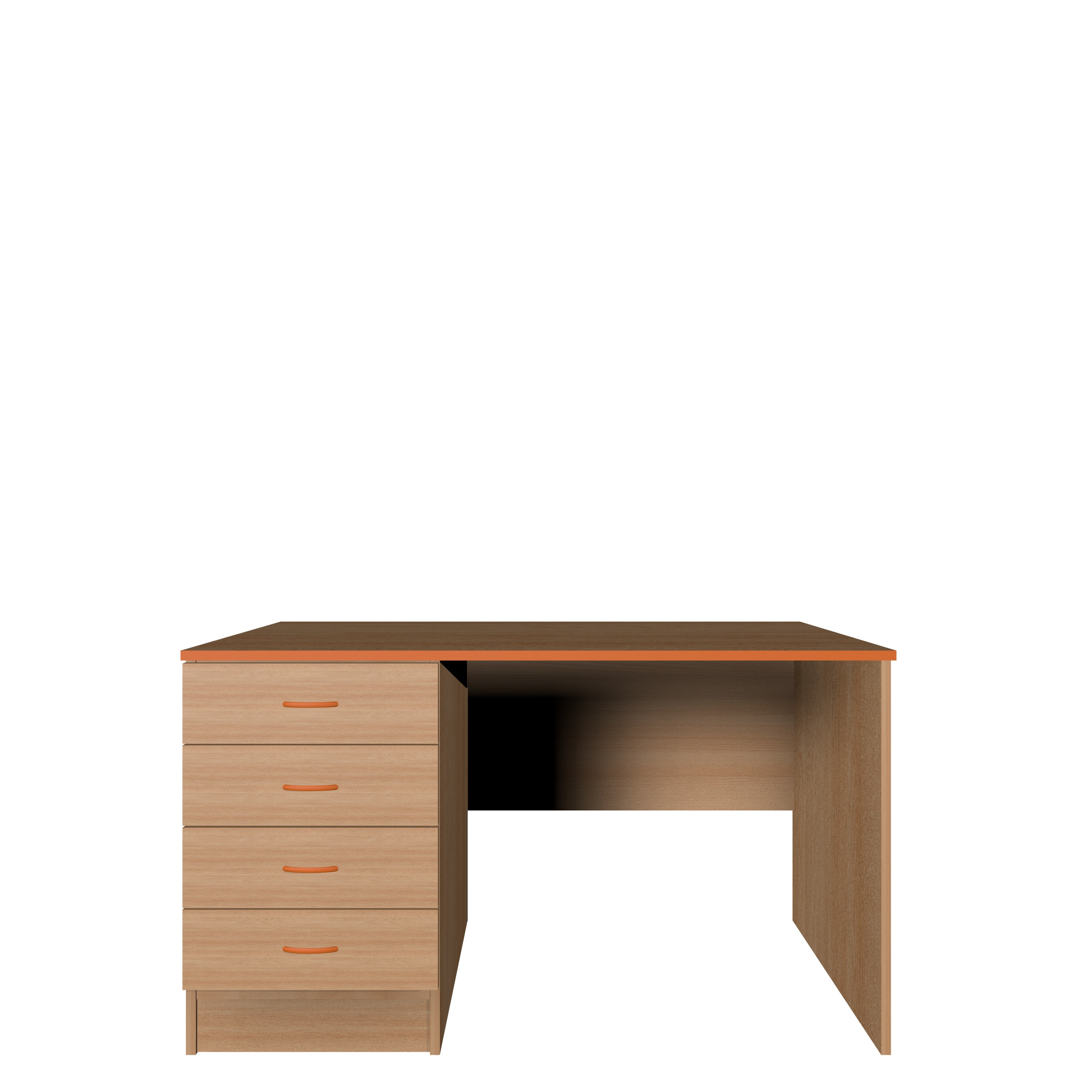 | Stůl se 4 zásuvkami  Varianta: barva ABS hran a úchytek modrá  (S1)  Cena za ks s DPH: 6 682,00 Kč | 4 ks | 22 089,26 Kč | 26 728,00 Kč
 |  |  | 79 509,09 Kč | 96 206,00 Kč
 | doprava Gambero |  | 330,58 Kč | 400,00 Kč
 | Celkem: |  | 79 839,67 Kč | 96 606,00 Kč
➡ | Celkem k platbě: |  |  | 96 606,00 Kč

V Ústí nad Labem dne 9.6.2025

